Наслаждайтесь рыбалкой безопасно!

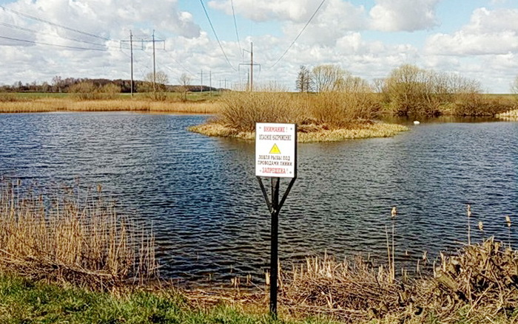

Рыбалка является хорошим видом активного отдыха. С приходом тепла многие любители этого активного отдыха, устремляются к водоемам. Однако важно помнить о серьезной опасности поражения электрическим током, особенно вблизи линий электропередач.
Рыбачить в охранных зонах линий электропередач категорически запрещено, так как это может привести к поражению электрическим током. Для напоминания рыбакам о соблюдении мер безопасности производители часто наносятся на удилища специальные предупреждающие знаки. Эти знаки предупреждают об опасности ловли в грозу и вблизи линий электропередач. Современные углепластиковые удочки проводят ток, а напряжение может поразить даже без касания проводов.
Возле водоемов или зон отдыха важно внимательно осматривать территорию на предмет наличия электрооборудования, а именно на опоры, трансформаторные подстанции, линии электропередачи. Многие рыбаки часто не обращают должного внимания на металлические конструкции и провода. Во многих случаях кажется, что они высоко и далеко, поэтому не смогут причинить рыбаку никакого вреда. Запрещается рыбачить под ЛЭП, использовать удочки длиннее 2-3 метров рядом с ними, игнорировать знаки безопасности «Охранная зона ЛЭП». Однако именно человеческий фактор часто становится причиной несчастных случаев.

Основные правила электробезопасности при рыбной ловле:

- Избегайте ЛЭП: Не рыбачьте в местах, где проходят воздушные линии электропередачи (через водоемы или вдоль берега).
- Опасное расстояние: При переходе под ЛЭП сложите удочку. Современные удочки изготовлены из углепластика (графита), который является проводником электрического тока.
- Предупреждающие знаки: В местах пересечения ЛЭП с водоемами установлены плакаты «Охранная зона ЛЭП», «Ловить рыбу опасно для жизни», «Стой! Напряжение». Заходить за эти знаки категорически запрещено.
- Смертельный разряд: Удар током можно получить не только при касании провода удилищем, но и при приближении к нему на недопустимое расстояние (например, 1-2 метра для линий 10-35 кВ).
- Поведение при опасности: Если удочка попала в провода, немедленно бросьте ее. Если вы почувствовали «шаговое напряжение» (пощипывание ног), уходите из зоны, не отрывая стопы от земли и друг от друга (двигайтесь «гусиным шагом»).
Охранная зона ЛЭП составляет от 2 до 30 метров в зависимости от напряжения линии, но рыбачить под проводами нельзя независимо от этих размеров. Будьте внимательны и осторожны, ваша жизнь дороже улова, берегите себя и своих близких.

Государственный инспектор по энергетическому и газовому надзору
Марфель Виталий Анатольевич

